Rzeszów, dn. ___________
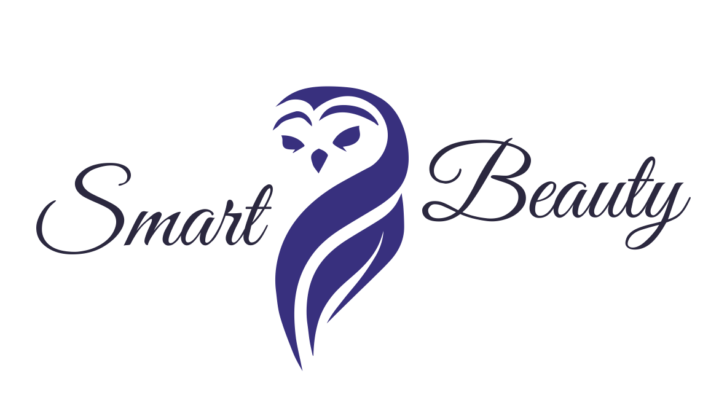

FORMULARZ ZGŁOSZENIOWY

„Smart & Beauty” Akademia Wizażu i Stylizacji

Kierunek kształcenia ____________________________________________

Dane osobowe:
Nazwisko ________________
Imiona ________________, ________________
Imię ojca ________________
Imię matki ________________
Data i miejsce urodzenia ________________________________________
PESEL ________________
adres stałego zameldowania: kod pocztowy: ___-____, miejscowość: __________
ulica: ______________, nr domu: ____, nr mieszkania: ____, woj. _________
adres do korespondencji: kod pocztowy: ___-____, miejscowość: ____________
ulica: ______________, nr domu: ____, nr mieszkania: ____, woj. _________
nr telefonu ____________________
e-mail: ____________________

Wyrażam zgodę na przetwarzanie moich danych osobowych przez Smart&Beauty, zgodnie z Rozporządzeniem Parlamentu Europejskiego i Rady (UE) 2016/679bz dnia 27 kwietnia 2016 r. w sprawie ochrony osób fizycznych w związku z przetwarzaniem danych osobowych i w sprawie swobodnego przepływu takich danych oraz uchylenia dyrektywy 95/46/WE (ogólne rozporządzenie o ochronie danych), do celu realizacji toku kształcenia.
Administratorem danych osobowych jest Smart&Beauty Akademia Wizażu i Stylizacji, ul. Reformacka 4, 35-026 Rzeszów,
Tel. 720-764-999, email: sekretariat@szkolabeauty.pl

Data ………………………………. Czytelny podpis …………………………………………………

